西门子PLC在矿山采矿中的应用

前言
随着计算机控制技术的迅速发展，以微机处理为核心的可编程序控制器（PLC）控制已逐步取代继电器控制，普遍应用于各行各业的自动控制领域，矿山采矿运输系统也不例外，吉林吉恩镍业股份公司大岭矿GKTD型提升机电控系统即为西门子PLC（S7-300）控制系统，整个控制系统自动化程度高，方便维护，运行可靠。
矿井提升机是矿山井下采矿运输系统中的关键设备，它承担矿物的提升，人员的上下，材料和设备的运送。矿井提升机作为地面与井下物质与人员流通的运输工具，在操作安全性和提升控制精确性等 方面都有很高的要求。提升机的运行直接影响矿井生产，而且也与矿山职工的生命安危息息相关。
原电控系统已运行多年，而且均采用继电器连锁，模拟分立电子元件控制，使检修和维护的难度非常大，一旦出现问题无法立即监测故障点，各种分立电子元件容易老化，监测和更换难度比较大。组合件都是在触点开关状态下工作，由于频繁动作，造成触点接触不良及器件的使用寿命减少，且噪声较大。
为了便于对提升机运行的准确操作，方便物质与人员上 下，防止 冲罐、坠罐等恶性事故的发生，精确控制提升机任一时刻在井中的位置与运行速度，减少系统的故障率,提高系统的可维护性.我公司根据根据实际运行和维护的要求，在细致研究原电控系统的基础上，结合国内外提升机的运行及改造情况，对原有的电控系统提出了以下改造方案。
1 方案介绍
⑴采用模块组合式设计思想，结构紧凑，方便、灵活、占地小，易于系统的维护与功能的扩展。
⑵整机采用西门子PLC（S7-300）控制，采用内部继电器代替外部中间继电器和时间继电器,大大提高了系统的可靠性,减小系统的故障率.实现了系统的程序化运作和故障自诊处理。运行稳定，安全可靠。
⑶对于主电路过电压过电流保护环节，保留原有的电流继电器，主脱扣空气开关，和逆功率继电器。并且把节点送入PLC处理。
⑷在保留原来测速发电机做为测速反馈的基础上，增加高精度绝对编码器实现提升机的位置和速度、方向监测，运用软件编程，实现提升机的限位保护、等过速度保护、低速，亚同步速，爬行等进行灵活的处理。及时发出预报警信号，故障紧急处理等。
⑸按照以电流为主时间为副的控制思想，自动调整切除电阻的时间，保障提升机的平稳启动，而与提升负载无关，同时实现启动保护，运行保护。同时时间继电器全部由PLC内部继电器,不需要进行整定,需要的时候可以进行手动修改.
⑹对可调闸环节，稍作改进，保持原有的操作方式，对其控制部分进行重新设计，以接入整个系统实现控制和监测。CPU进行数据的控制处理后通过模拟量的输出来控制模块化的可调电源，用其对可调闸线圈进行控制。增加了系统的准确性，可靠性。
⑺对于可控硅动力制动环节，采用先进的数字触发电路，对其触发电路进行改造。其控制也采用CPU进行统一的控制和处理。保留原有的控制方式，增加一个电压反馈板，以进行更加精确和可靠的控制。
⑻二次制动由自动进行调节，但手动可以调节二次制动的力度和时间。停电和过卷时，通过程序来实现故障保护，实现连锁。
⑼自整角机部分:除保留用于深度指示的一对感应自整角机,用于带动操作台上的园盘指示器.手闸自整角机,脚踏动力制动自整角机,减速段速度给定自整角机均换为轴角转换器。取消的原来磁放大器，采用轴角变换器把角度信号转成标准信号，实现1/5000的转换精度，接入CPU进行统一处理。
⑽控制系统的主要电器元件均采用进口元件，大大降低了设备的故障率。
⑾对系统信号进行全面检测，具有提升机运行状况的实时显示和各种保护指示，便于司机快速做出反应，也便于检修和维护。
⑿可由计算机来设定和监视提升机的运行情况，修改参数和进行故障排除等。
2 控制系统简介
计算机技术和网络技术的飞速发展，为工业自动化开辟了广阔的发展空间，本控制系统采用模块化设计，结构紧凑，采用柜内集中安装，各功能模块之间通过并行背板总线相连，将控制系统分成独立而又相互联系的子系统，以适合I/O分散安装的控制程序。
CPU均采用IEC1131-3或STEP7编程语言，STEP 7是专为SIMATIC可编程序控制器配置和编程的标准软件包,它是SIMATIC公司工业控制软件的一部分.我们要用的是关于STEP 7 SIMATIC S7-300/S7-400, SIMATIC M7-300 /M7-400,符合EN61131-3或IEC1131-3标准.
它具有以下功能:
⑴ 完成各种工业控制，建立和管理项目
⑵对硬件和通讯作组态和参数赋值
⑶管理符号及创建程序，向可编程序控制器下载程序，上传数据
⑷ 诊断设备故障
⑸测试自动控制系统
⑹功能强大的软件处理指令
⑺具有强大的网络功能
轴角变送器采用自整角机或旋转变压器作检测元件，运用最新检测技术，将旋转物体转过的角度经微处理器进行处理后换算成角位移或直线位移输出。 取消了传统的SD变换，提高了转换精度。 该模块同传感器组合相当于8～16位的绝对编码器测量精度，其性价比远高于编码器测量方式，是工业现场最为理想的角位测量模块。
高精度绝对编码器选用E6C2-A, 其精度能达到1024或更高，耐冲击性能达到1000M/S2,具有极高的耐用性，且采用密封轴承，达到IP64防护标准，可以在恶劣的环境下使用。运用软件编程,实现提升机的位置和速度、方向监测，，实现提升机的限位保护、加速度保护、位置检测，及时发出预报警信号。
3 系统结构图
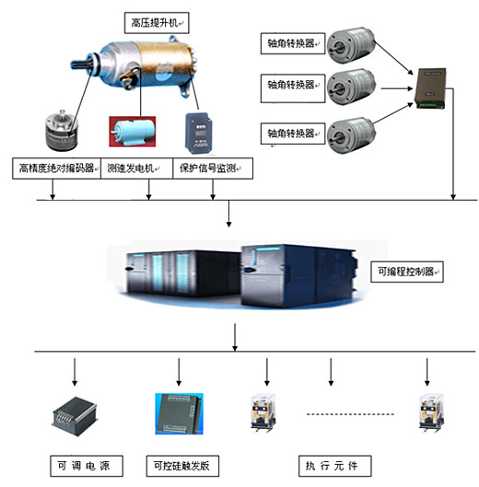
4 系统的主要性能指标
由于自动化程度的提高，极大地增加了设备运行效率，可为企业的高产高效、连续生产创造良好条件。广泛吸取了当今国际同类先进技术，将模拟机用于控制、检测、保护、信号等任务的硬件设备的功能由计算机软件来实现，极大地简化了系统硬件结构。经改造后整个系统的性能指标能达到以下要求：
⑴系统的可用性
系统的设计充分考虑了在整个工程环境中的不同因素，以保证在现场安装调试后立即适用并进入稳定可靠运行。
⑵系统的可维护性
系统的硬件、软件设备便于维护，各部件都具有自检和联机诊断校验的能力。软件有备份，便于工程师维护，应用程序易于扩充，便于用户自行编制的程序加入系统中运行。
⑶系统的可靠性
系统在工程现场运行具有很高的可靠性，其平均无故障时间MTBF≥30000小时。除了符合要求的保护和闭锁功能外，还增加了软件的保护功能。
⑷系统的容错能力
软、硬件设备具有良好的容错能力，当各软、硬件功能与数据采集处理系统的通讯出错，以及当司机或运行人员在操作过程中发生一般性错误时，均不影响系统的正常运。行。对意外情况引起的故障，系统具备恢复能力。
⑸系统的安全性
正常情况下，硬件和软件设备的运行均不会危及现场设备的安全稳定运行和工作人员的安全。保障对设备和工作人员的安全。
⑹系统的抗电磁干扰能力
系统具有足够的抗电磁干扰能力，加入软件滤波，符合IEC标准，确保在各种环境中的稳定运行。
5结束语
该控制系统于2003年年底正式投入运行，系统年可用率大于99.9%。该设备具有运算速度快、控制精度高、误差小、稳定性好、功耗低、系统功能易于调整、参数设置简单等优点。

